1. 在firefox浏览器上安装selenium插件

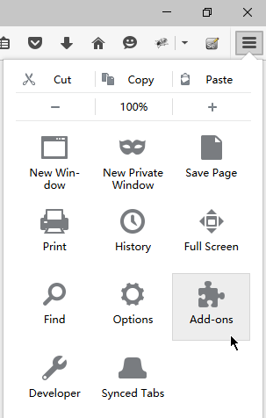

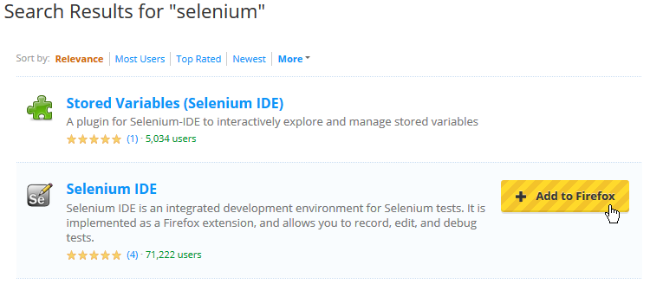

1. 打开要测试的网页，本次以<http://ncfxy.com> 为例进行测试
2. 点击firefox右上角selenium插件

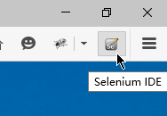

1. 开始录制

（1）选择录制

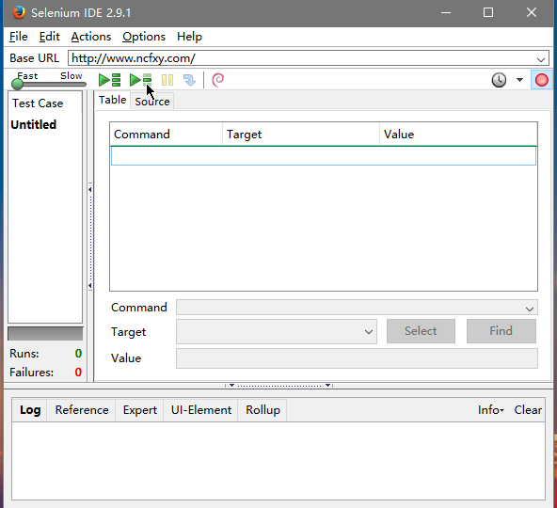

（2） 开始录制

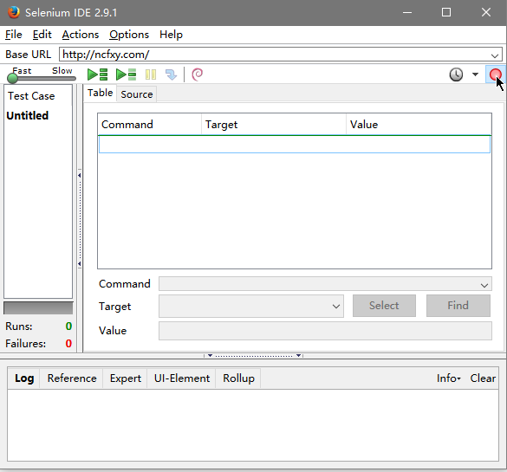

1. 打开待测试网页，输入参数

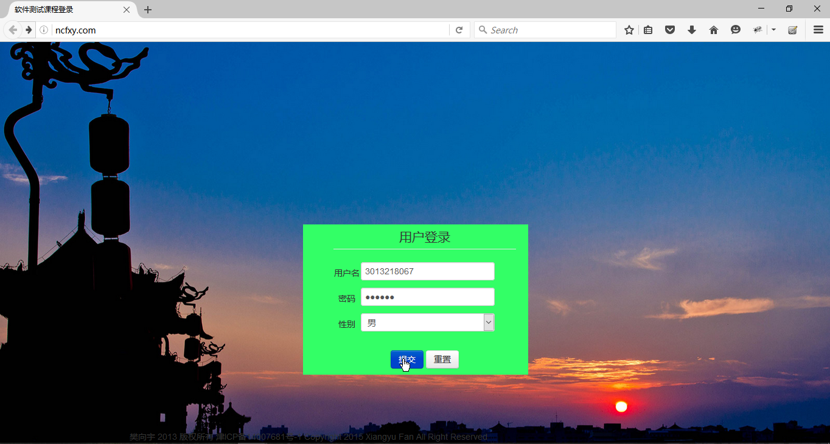

1. 查看selenium录制结果

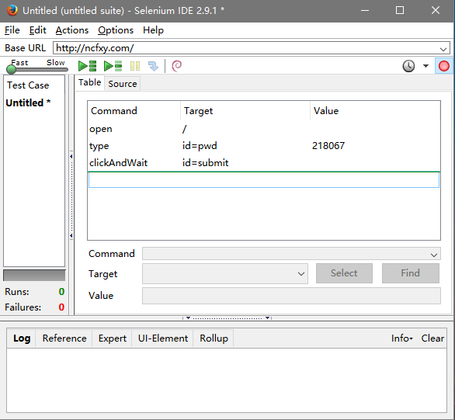

1. Selenium自动导出测试代码

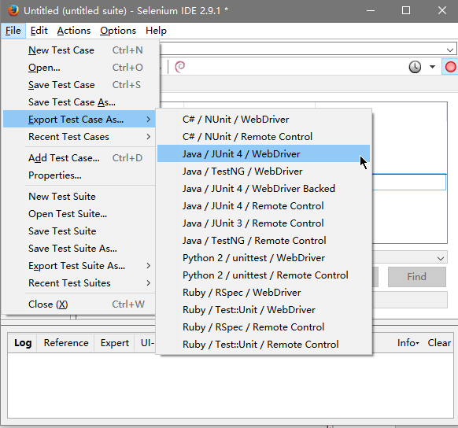

1. 查看生成的代码

见VerifyLogin.java